**综合法与向量法视角下的计算问题——线面角**

回归基础：

1.若正四棱柱*ABCD* －*A*1*B*1*C*1*D*1的底面边长为1，*AB*1与底面*ABCD*成60°角，则*BD*1与底面*ABCD*所成角的正切值是(　　)

A. B. C. D.





4.在长方体中， $AA_{1}=2AB=2BC$，点 $E$、 $F$ 分别为 $AB$、 $CC_{1}$，的中点，则直线 $EF$ 与平面 $AA_{1}D_{1}D$ 所成角的正弦值为          ．

例题精讲

例1：如图，在正方体 $ABCD−A_{1}B_{1}C_{1}D_{1}$ 中， $E$ 为 $BB_{1}$ 的中点．  
求直线 $AA_{1}$ 与平面 $AD_{1}E$ 所成角的正弦值．

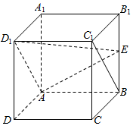



例2如图，在四棱锥 $P−ABCD$ 中， $PA⊥$ 平面 $ABCD$，底面 $ABCD$ 是直角梯形，其中AD{ \rm{ / } }{ \rm{ / } }BC，，，，为棱上的点，且 $BE=\frac{1}{4}BC$．

$(1)$ 求证： $DE⊥$ 平面 $PAC$；

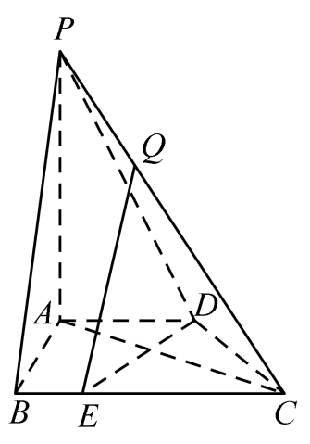 $(2)$ 设 $Q$ 为棱 $CP$ 上的点 $($ 不与 $C$， $P$ 重合 $)$，且直线 $QE$ 与平面 $PAC$ 所成角的正弦值为 $\frac{\sqrt[​]{5}}{5}$，求 $\frac{CQ}{CP}$ 的值．

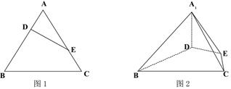针对训练：等边 $∆ABC$ 的边长为 $3$，点 $D$、 $E$ 分别是边 $AB$、 $AC$ 上的点，且满足 $\frac{AD}{DB}=\frac{CE}{EA}=\frac{1}{2}($ 图 $1).$ 将 $∆ADE$ 沿 $DE$ 折起到 $∆A_{1}DE$ 的位置，使二面角 $A_{1}−DE−B$ 成直二面角，连接 $A_{1}B$， $A_{1}C($ 图 $2)$． $(1)$ 
求证： $A_{1}D⊥$ 平面 $BCED$； $(2)$ 
在线段 $BC$ 上是否存在点 $P$，使直线 $PA_{1}$ 与平面 $A_{1}BD$ 所成的角为 $60$ °？若存在，求出线段 $PB$ 的长；若不存在，请说明理由．

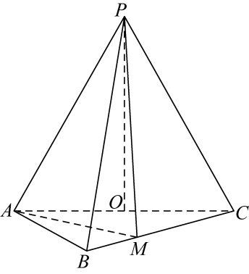拓展训练：1.如图，在三棱锥 $P−ABC$ 中， $AB=BC=2\sqrt{2}$， $PA=PB=PC=AC=4$， $O$ 为 $AC$ 的中点． $(1)$ 
证明： $PO⊥$ 平面 $ABC$； $(2)$ 
若点 $M$ 在棱 $BC$ 上，且二面角 $M−PA−C$ 为 $30°$，求 $PC$ 与平面 $PAM$ 所成角的正弦值．

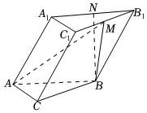2.如图，已知斜三棱柱 $ABC−A_{1}B_{1}C_{1}$，底面 $ABC$ 是等腰直角三角形， $AA_{1}=AB=\sqrt{2}BC=4$， $∠A_{1}AB={60}^{∘}$， $cos∠BCC_{1}=\frac{\sqrt{2}}{4}$， $M$， $N$ 分别是棱 $B_{1}C_{1}$， $A_{1}B_{1}$ 的中点．

$(1)$ 证明： $NB⊥$ 平面 $A_{1}B_{1}C_{1};$

$(2)$ 求直线 $AM$ 与平面 $BB_{1}C_{1}C$ 所成角的正弦值．